Press release
Každý si zaslouží úsměv

Nové iniciativy společnosti GC na podporu postižených zubařů po ničivém zemětřesení

V důsledku ničivého zemětřesení, které zasáhlo 6.února 2023 oblast Turecka a Sýrie, rozšířilo GC podporu postiženým komunitám. Pan Makoto Nakao, předseda GC International, paní Makiko Nakao, prezidentka Foundation Nakao for Worldwide Oral Health a pan Josef Richter, COO a prezident GC Europe, nedávno podnikli zdvořilostní návštěvu Turecka, čímž potvrdili důležitý závazek maximální podpory a naplnění společenské odpovědnosti ze strany GC.

Během jejich návštěvy byl dne 3. července panu Tariku Ismenovi, prezidentovi Turecké asociace zubního lékařství, předán poukaz s darem produktů v hodnotě 100 000 EUR. Pan Ismeni vyjádřil své hluboké uznání iniciativám a pomoci ze strany GC.
V rámci těchto podpůrných aktivit byla také navštívena Turecká asociace dentálního obchodu a podnikatelů (DİŞSIAD), která spojuje 250 stomatologických společností v Turecku. Při této příležitosti pan Erkan Ucar, předseda DİŞSIAD, poděkoval společnosti GC jako prvnímu dentálnímu výrobci za poskytnuté dary a předal děkovný dopis.
Dne 7. července navštívila Selen Hazne, Country Manager GC Turkey, provincii Hatay, která byla zemětřesením nejvíce postižena. Zde byly vybudovány montované kliniky pro zubaře, jejichž kliniky a ordinace byly zničeny, a ty, které bylo možné zachránit, se urychleně opravovaly. První vzorek darovacího balíčku byl předán předsedovi stomatologické komory Hatay panu Nebilu Seyfettinovi.
"Cítila jsem energii lidí, pevně odhodlaných čelit této přírodní katastrofě," hlásila paní Hazneová. "Naším cílem je pomáhat místním zubním lékařům, kde je to jen možné, aby mohli znovu získat stabilitu a vrátili se co nejdříve do svého každodenního života."
Balíčky s darovanými produkty pro určené lékaře budou rozeslány do 20. července.

GCE EEO - Czech Republic
V Olšinách 82
100 00 Prague 10
Česko

+420 274 77 19 65
+420 274 77 19 65
info.czech@gc.dental
czech.gceurope.com

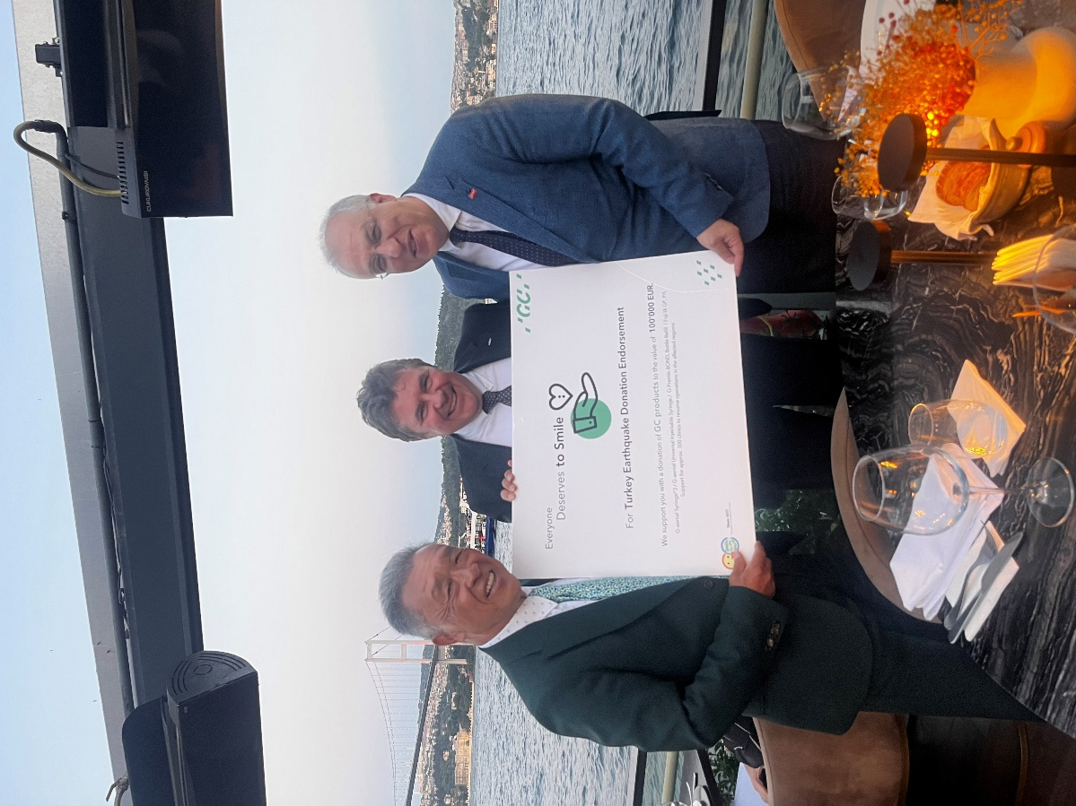
Obrázek 1: zleva doprava: pan Makoto Nakao, předseda GC International AG, pan Joseph Richter, COO a prezident GC Europe, a pan Tarik Ismen, prezident Turecké zubařské asociace

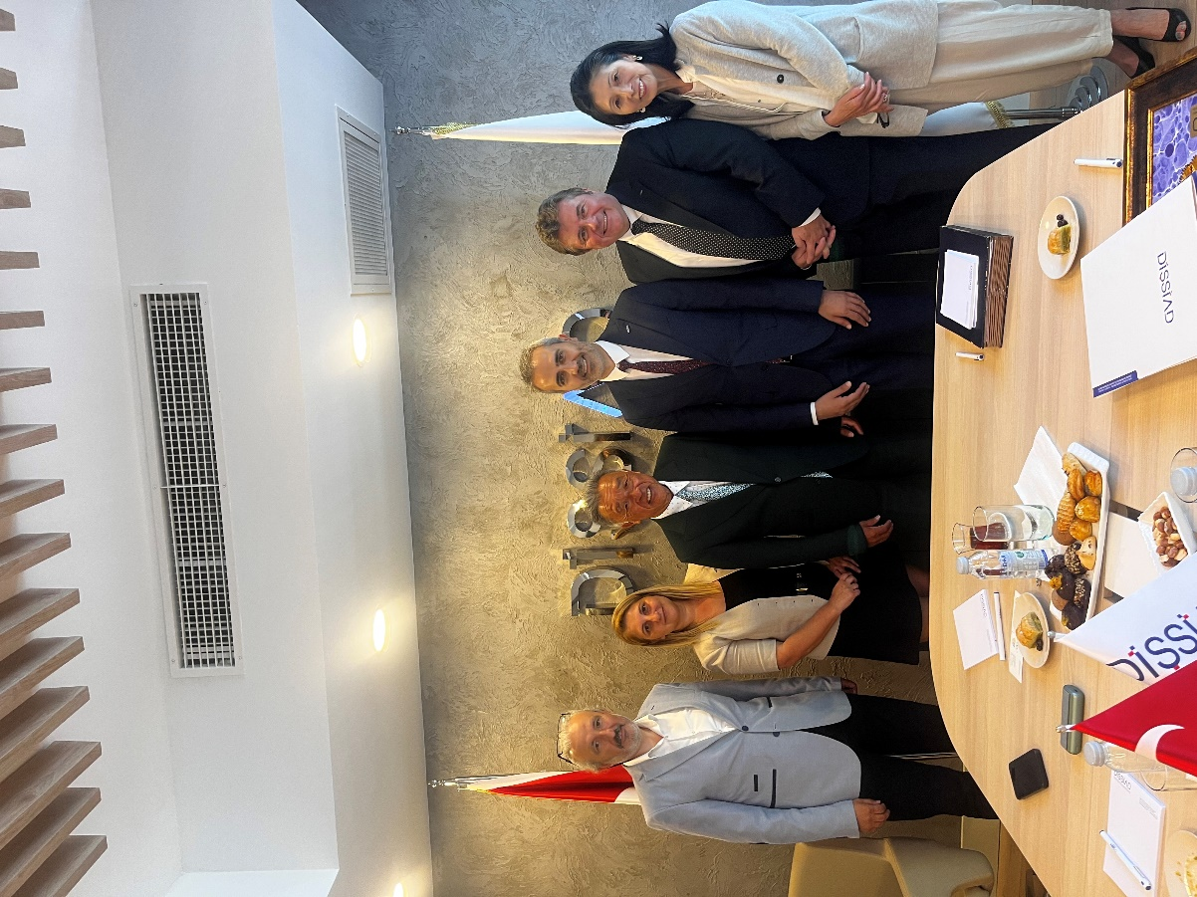
Obrázek 2: zleva doprava: pan İsa Aydın, pokladník Turecké asociace dentálního obchodu a obchodníků (DİŞSIAD), paní Selen Hazne, Country Manager GC Turkey, pan Erkan Uçar, předseda DİŞSIAD, pan Josef Richter, a paní Makiko Nakao, prezidentka Nadace Nakao pro celosvětové orální zdraví

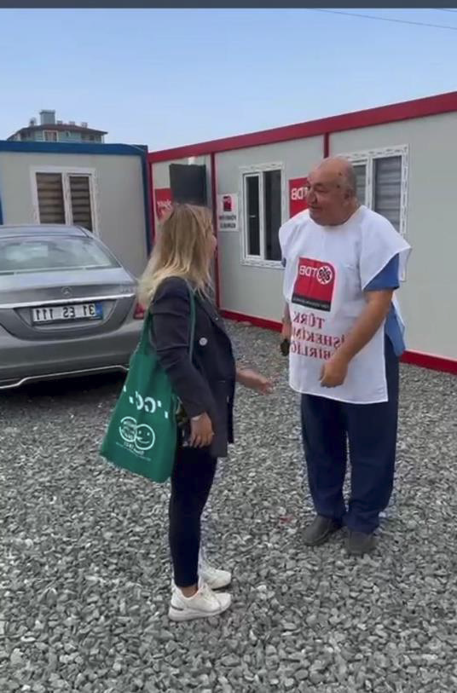
Obrázek 3: Pan Nebil Seyfettin, předseda stomatologické komory Hatay, vítá paní Selen Hazne, Country Manager GC Turkey před jednou z prefabrikovaných zubních klinik.

